**Final - 2013**

Ejercicios prácticos

1)_ Su empresa produce y vende un producto llamado “H”, a un precio de $50. Este producto posee una elasticidad precio de 1,15 y una elasticidad ingreso de 0,7. El ingreso promedio familiar del segmento de mercado que adquiere su producto, es actualmente de 10000 $/mensuales y se estima que se incremente un 20% el año próximo. Si actualmente, su empresa vende 2500 unidades del producto “H”, indique cual será la nueva cantidad vendida el año próximo, si ocurren las estimaciones antes mencionadas.

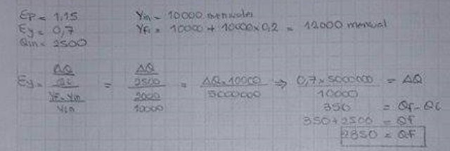

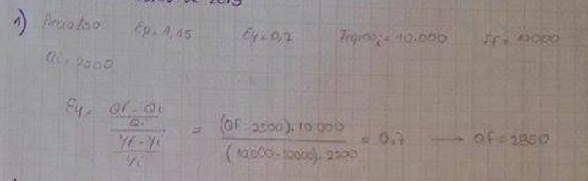

2)_ Dados los siguientes datos de producción y costos medios de una empresa:

|  |  |  |  |  |  |  |  |  |  |  |
| --- | --- | --- | --- | --- | --- | --- | --- | --- | --- | --- |
| Cantidad | 100 | 200 | 300 | 400 | 500 | 600 | 700 | 800 | 900 | 1000 |
| Cmedio | 40,0 | 28,8 | 21,5 | 17,2 | 15,0 | 15,2 | 17,1 | 19,9 | 23,5 | 28,0 |

_ Cuya curva de demanda es Qd = 3500 - 50*P, y cuyos Costos Fijos son 1500$.

1. Determine cuál es la cantidad a producir para maximizar el beneficio.
2. Determine en que mercado opera esta empresa.

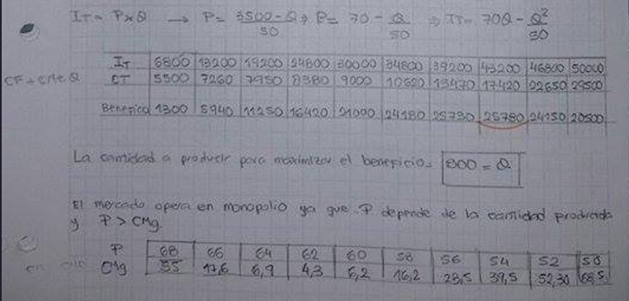

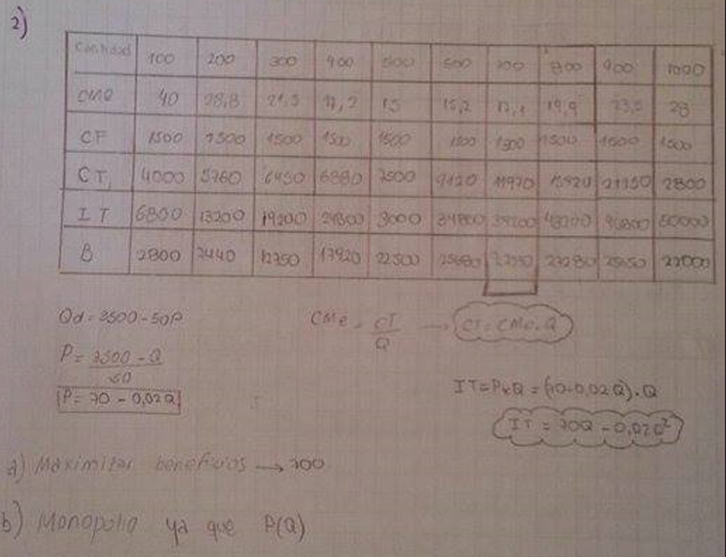

3)_ Con una tasa de descuento del 10%, calcule el VAN de las siguientes alternativas de inversión y recomiende la más favorable:

* Proyecto A: inversión año 0: $3000, inversión año 3: $1500, ingresos anuales 1800, egresos anuales 850, valor residual a 6 años: $900.
* Provecto B: inversión año 0: $4000, ingresos anuales $1500, egresos anuales 600, valor residual a 6 años: $800.

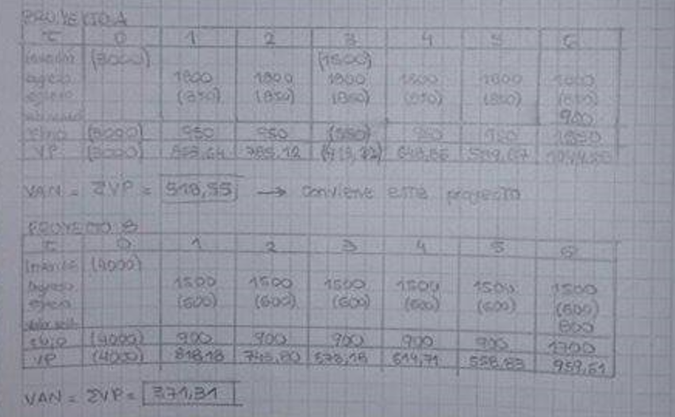

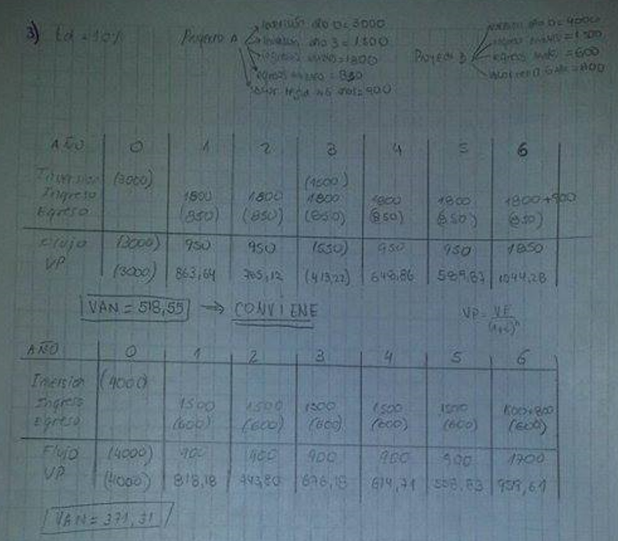

4)_ Con los siguientes datos, calcule el Producto Bruto Interno a costo de factores:

|  |  |  |
| --- | --- | --- |
| Gastos del gobierno | G | 750 |
| Importaciones | M | 1200 |
| Consumo privado | C | 2100 |
| Impuestos Indirectos | ImpInd | 1200 |
| Inv. Bruta fija | I | 600 |
| Subsidios | Subs | 600 |
| Exportaciones | X | 1200 |
| Depreciación | Dep | 450 |
| Renta de residentes extranjeros | RRE | 450 |
| Renta de residentes Nacionales | RRN | 300 |

